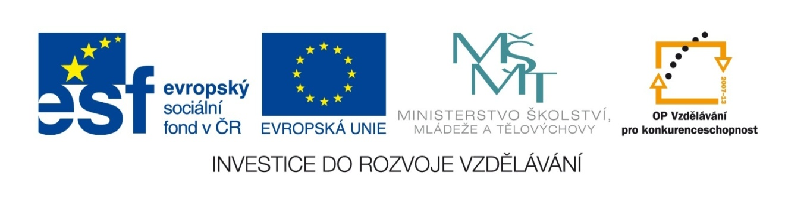

Zpráva na webové stránky partnerů

Ve dnech 16. s 17. února se ve Velkých Pavlovicích uskutečnil kick – off meeting projektu PODPORA TRANSFERU INOVACÍ V ZEMĚDĚLSTVÍ, POTRAVINÁŘSTVÍ A OBLASTI BIOENERGIÍ DO PRAXE za účasti zástupců MŠMT. Po slavnostním uvítání pana starosty následovala společná prohlídka města, zejména budovaného centra environmentální infrastruktury - Ekocentra Trkmanky, realizovaného s podporou prostředků OP Životního prostředí. Na jednání pak Zástupci partnerů postupně představili své pracoviště a své plánované aktivity a společné setkání umožnilo další bilaterálním jednání partnerů o společných aktivitách.



